- Авторизация
Для входа в ЭБС «Проспект» используйте логин и пароль, который вам сообщили в библиотеке ВУЗа. Если при подключении ВУЗ сообщил свой IP-адрес, то можно сразу нажать на кнопку «Авторизоваться в ЭБС».
В некоторых ВУЗах вход осуществляется через личный кабинет студента. В этом случае, после перехода на страницу ЭБС «Проспект», можно сразу нажать на кнопку «Авторизоваться в ЭБС».
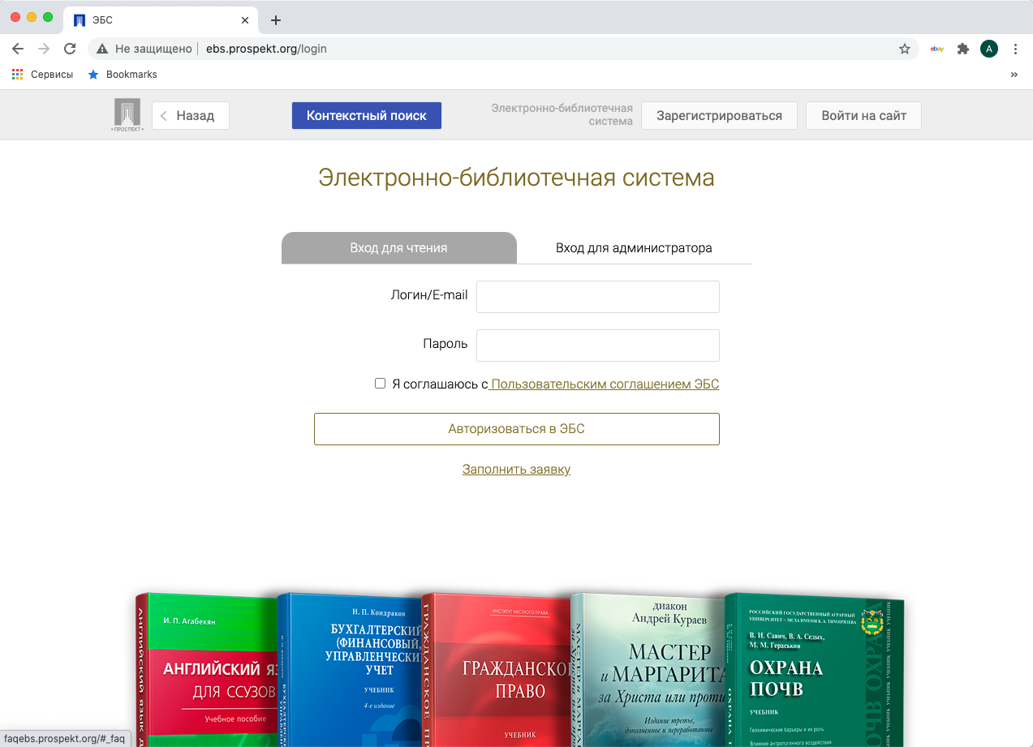

После авторизации с данными ВУЗа вы можете зарегистрировать свой личный студенческий аккаунти в дальнейшем использовать свои данные, указанные при регистрации (e-mailи пароль).

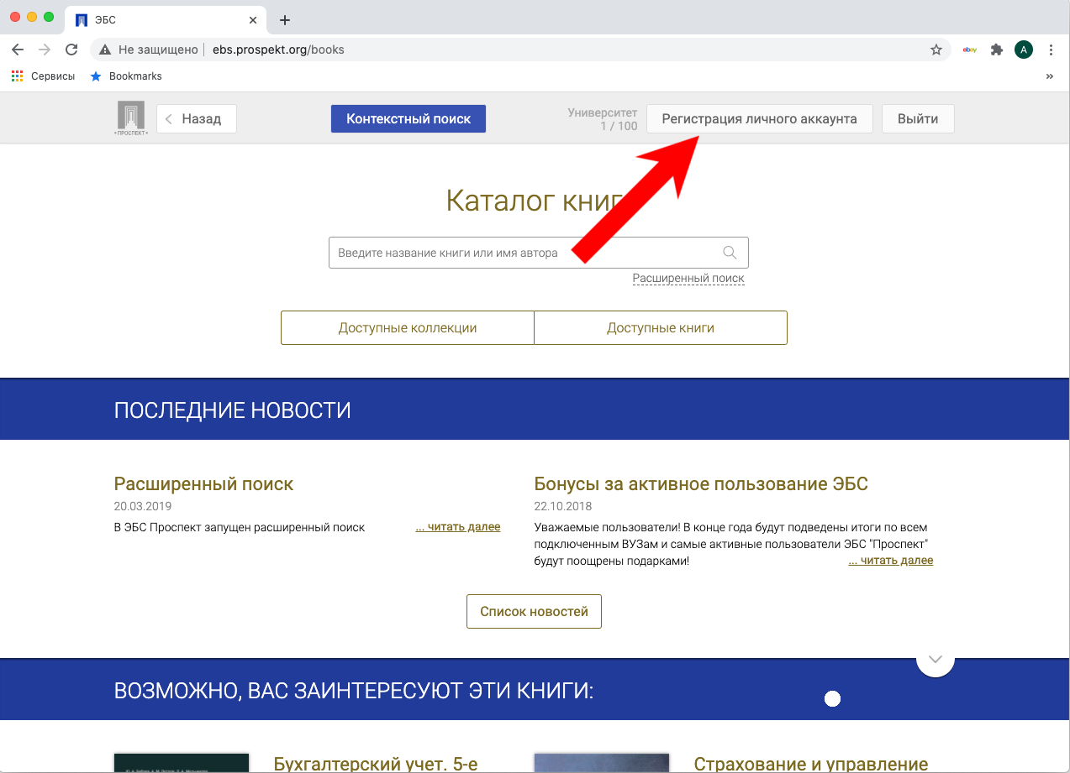
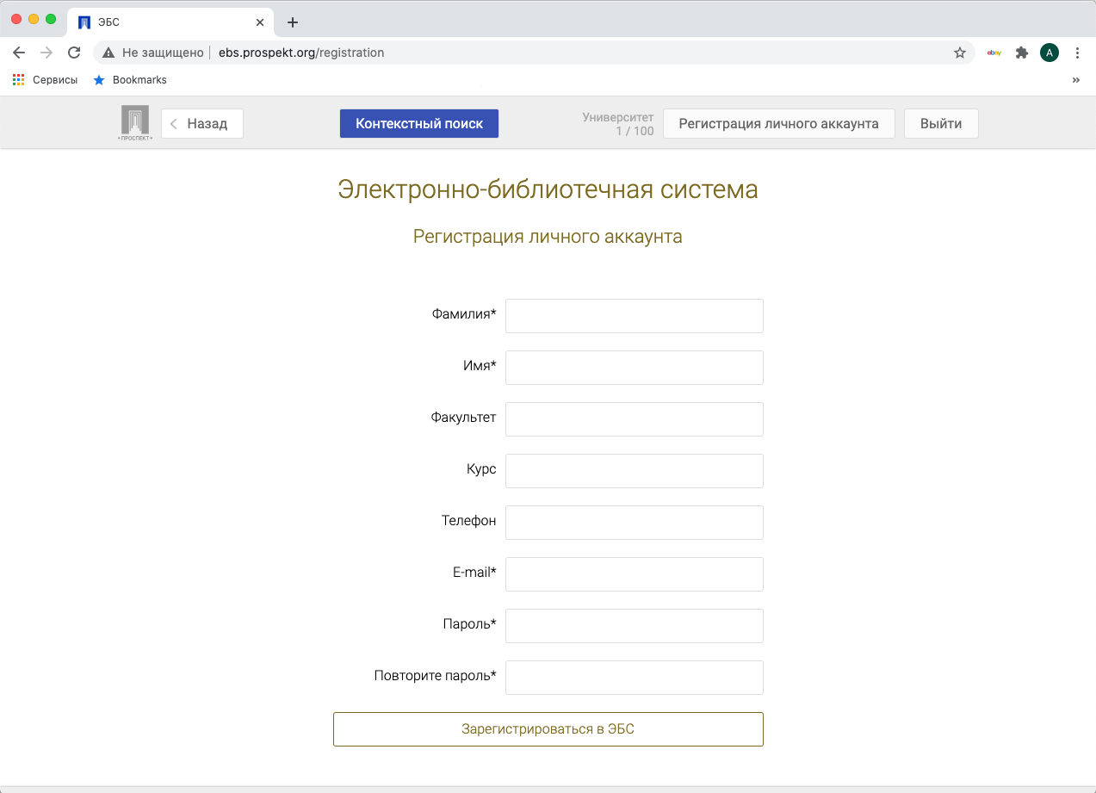
Примечание. В свой личный аккаунт вы сможете заходить с любого компьютера.

- Поиск книг
В ЭБС «Проспект» доступен расширенный поиск по различным параметрам издания (наименование, автор, год издания и др.)
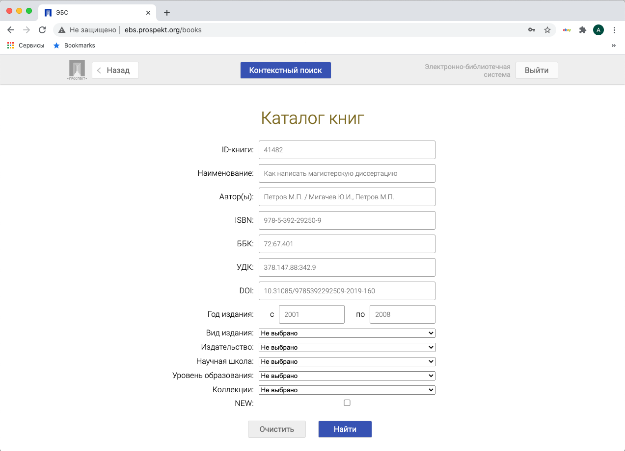

Также вы можете воспользоваться контекстным поиском. Поиск по фразе производится по наименованию книги, по аннотации и по содержанию.
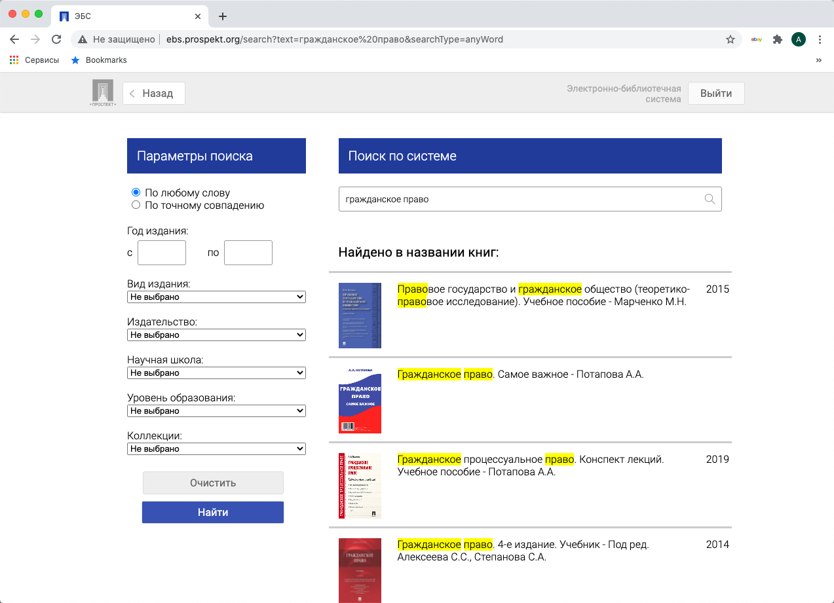
ВУЗам могут быть доступны коллекции книг или отдельный список книг. Доступные коллекции можно увидеть во вкладке «Доступные коллекции», доступные отдельные книги отображаются во вкладке «Доступные книги».
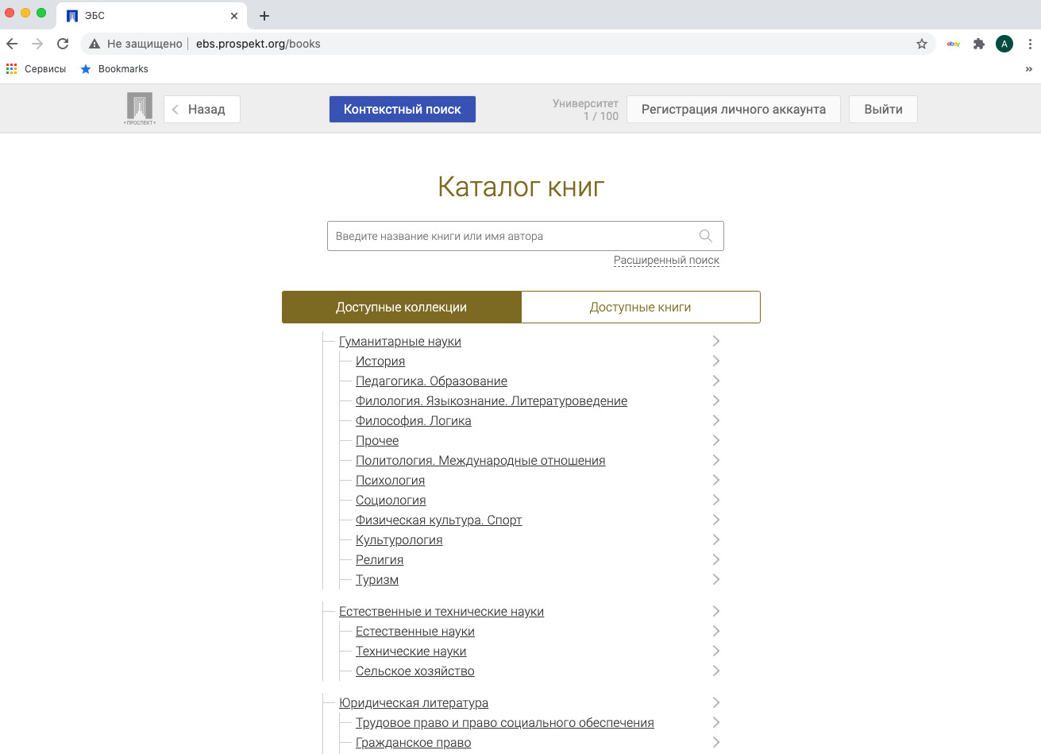

- Чтение книги
После авторизации со своими данными, вы сможете формировать для себя избранные книги и создавать закладки с комментариями в любой доступной книге.
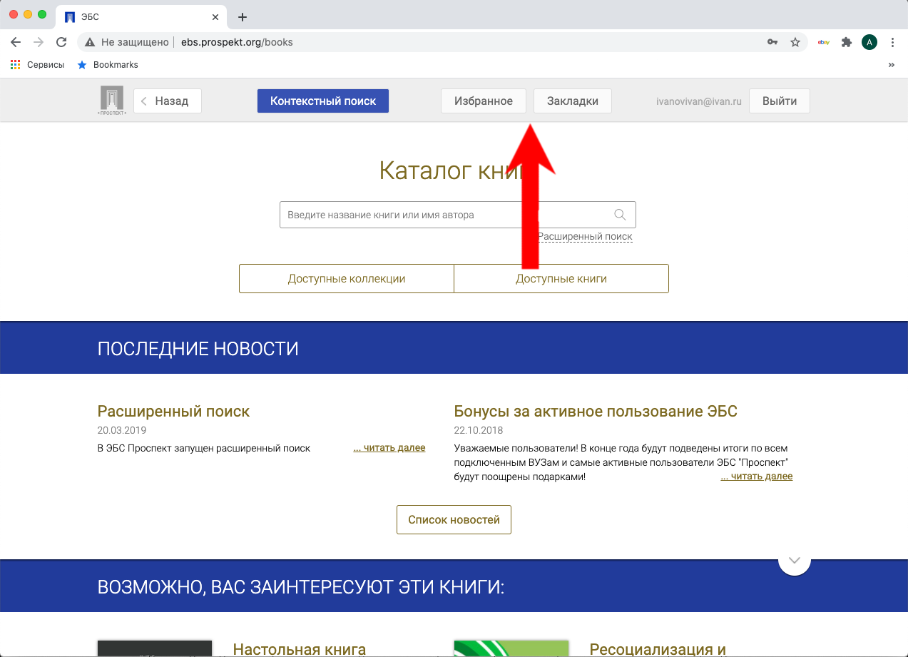

Для добавления книги в «Избранное» зайдите в карточку книги и нажмите на кнопку «Добавить в избранное».

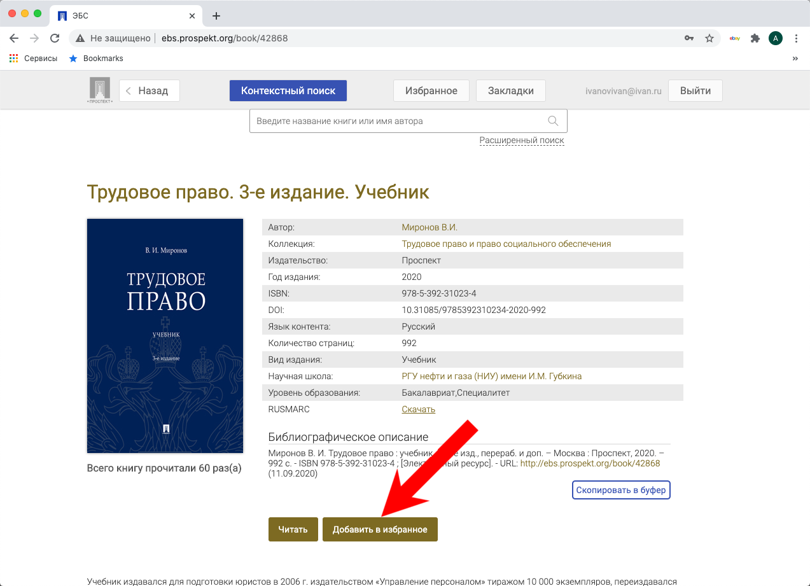
Для добавления закладки в книге нажмите на кнопку в правом верхнем углу при чтении книги. Для удобства, вы можете добавить к закладке заголовок и комментарий. Все закладки будут отображены в разделе "Закладки", откуда можно сразу перейти к чтению нужного фрагмента текста.
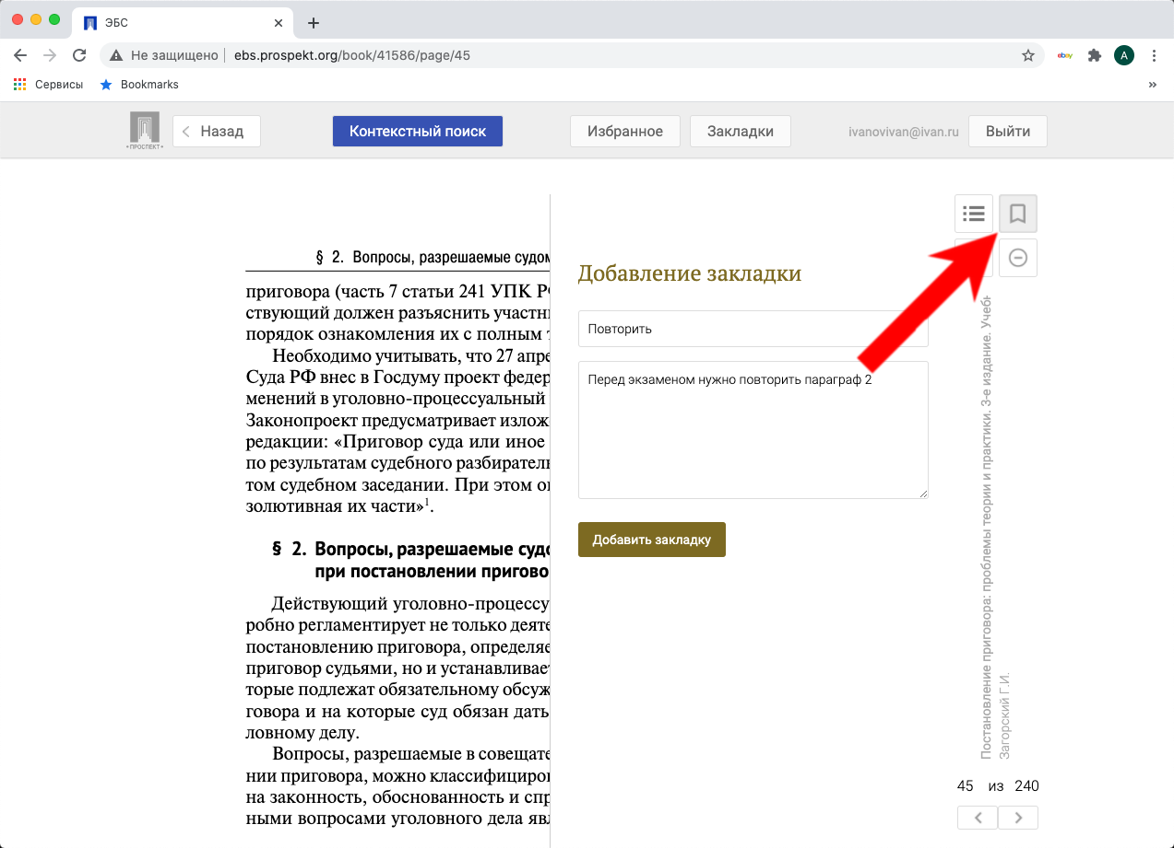

В интерфейсе чтения книги доступны следующие функции: содержание книги, добавление закладки, управление масштабом страницы и перемещение по страницам книги.

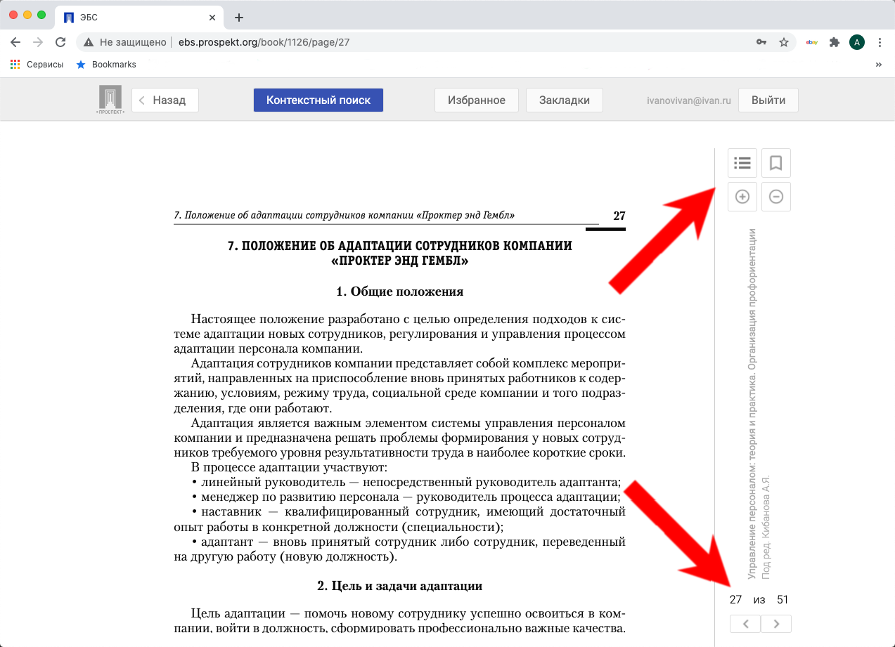

На странице книги можно ознакомиться с данными книги (автор, издательство, год издания, библиографическое описание и др.).

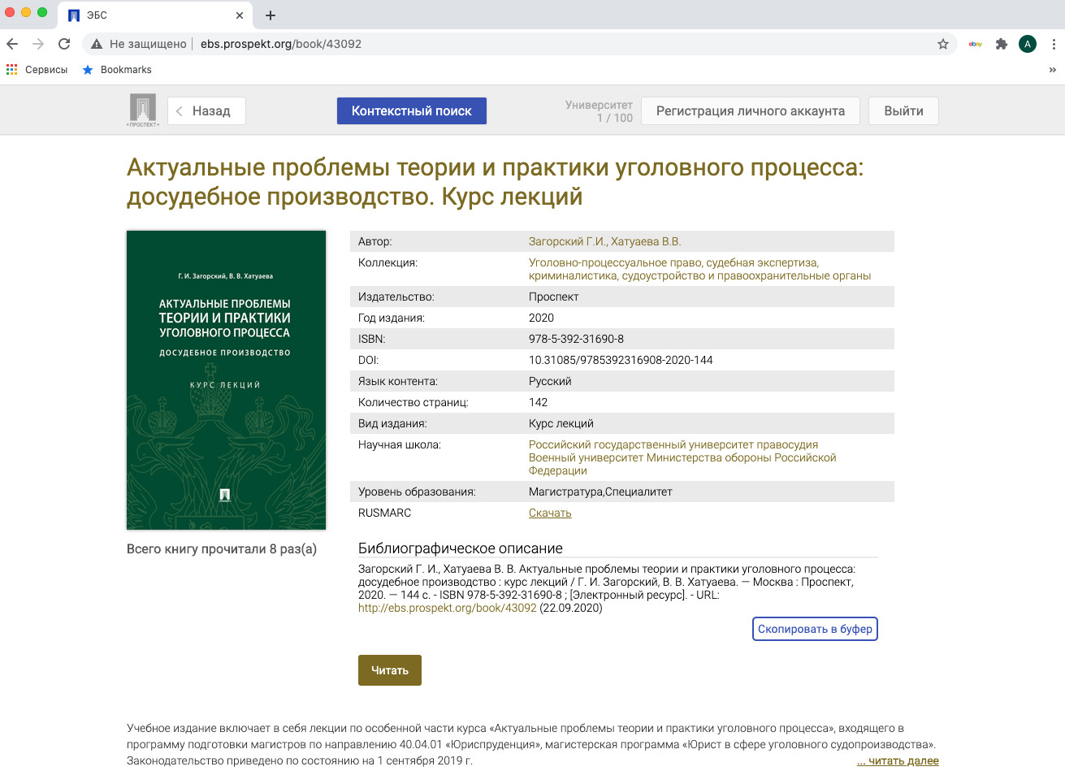

Также на странице книги доступно интерактивное оглавление, из которого можно перейти на нужную главу книги.

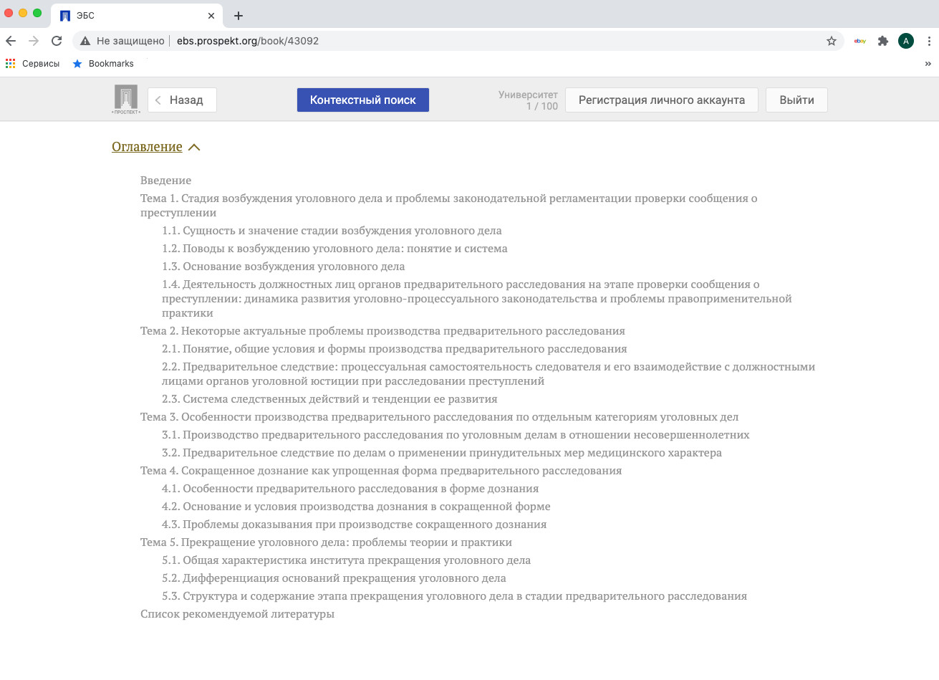

Если у вас возникли вопросы при работе с ЭБС, можете обратиться по электронному адресу ebs@prospekt.org

